Alumno/a | Irene Valderrama García |  |  | Fecha: 13 / 11/18
Nombre del plato y su autor | Ajo Molinero (Marchena)
Catalogado en | Sopa o Entrante |  |  | Nº de PAX: 2
Tº de preparación aprox. | 40 minutos aproximadamente.
INGREDIENTES |  | PESO NETO | UNIDAD | PRECIO UD | EUROS
Pan asentado |  | 0,500 | Kg | 2,00 € | 1,00 €
Ajo (2 dientes) |  | 0,008 | Kg | 3,74 € | 0,03 €
Pimientos choriceros ( 2 unidades) (ñoras) |  | 0,010 | Kg | 21,00 € | 0,21 €
Zumo de naranjas agrías ( 2 unidades) |  | 0,220 | L | 0,83 € | 0,18 €
Agua |  | 0,001 | L | 0,14 € | 0,00 €
AOVE |  | 0,001 | L | 4,79 € | 0,00 €
Sal |  | 0,001 | Kg | 0,20 € | 0,00 €
 |  |  |  | TOTAL | 1,43
 |  |  |  | COSTE/PAX | 0,71
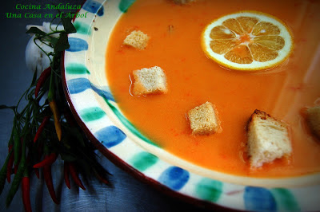
ELABORACIÓN
- Se toma tibio o caliente. El Pan se trocea y se echa en remojo junto con los dos dientes de Ajo pelados y los Pimientos choriceros limpios.
- Una vez pasado al menos dos horas, se escurre muy bien el Pan, apretando con las dos manos, para que suelte el Agua.
- Se pelan los Pimientos choriceros y se le saca la carne con el cuchillo.
- Se maja el Pan, los Ajos y la carne de los Pimientos choriceros.
- Poco a poco le vamos añadiendo el Aceite de Oliva.
- Del majado debe quedar una pasta o masa muy fina.
- Aparte ponemos Agua a hervir, cuando rompa a hervir le añadimos el majado y apagamos el fuego. Removemos y dejemos que se asiente.
- No debe de hervir, muy importante, le añadimos el Zumo de dos Naranjas y lo ponemos a punto de sal.

MATERIALES Y RECURSOS.
Batería de cocina: Marmita.
Maquinaria: Fogones.
Utensilios y herramientas: Tabla de corte, cuchillo de sierra, cebollero, puntilla.
Zonas de trabajo: Cocina caliente.
OBSERVACIONES.
Le hemos añadidos dos dientes y medio de Ajos, depende del gusto cada cual, a los Pimientos yo preferiría dejar solo la carne y quitarles la piel, siendo de suponer que asados tienen que estar exquisitos. Plato típico y campesino con muchas calorías e hidratos de carbono, sin duda fortalecedor para las jornadas en el campo.
http://cocinadeandalucia.blogspot.com/2012/11/ajo-molinero-marchena.html

